Archivní číslo vzorku | 8884
Odběrové číslo vzorku | V1
Pořadové číslo karty vzorku v databázi | 1536
Místo | Litomyšl, Piaristická kolej
Objekt | Očistcová kaple, nástěnná malba
Místo odběru popis | Název vzorku Popis vzorku  V1 (8884 Modrá, východní stěna, vzorek odebrán při pravém dolním okraji kartuše nad dveřmi  V2 (8885) Tmavá (hnědá?), východní stěna, luminující žluto-zeleně pod UV, spáry cihel, místo odběru: vpravo dole levá okenní špaleta  V3 (8886) Zelená, východní stěna, předpokládané vrstvy: originální malba (tmavá) + přemalba (světlejší), místo odběru: nahoře uprostřed uvnitř pravé okenní špalety  V4 (8887) Modrá, východní stěna, místo odběru: kartuš nad oknem (pravá okenní špaleta)Stratigrafie a prvková analýza  V5 (8888) Modrá, východní stěna, místo odběru: kartuš nad oknem (pravá okenní špaleta)Stratigrafie a prvková analýza  V6 (8889) Tmavá (hnědá?), jižní stěna, očištěná malba, místo odběru: spodní část tmavého pozadí  V7 (8890) Tmavá (hnědá?), jižní stěna, očištěná malba, místo odběru: spodní část tmavého pozadí  V8 (8962) Tmavá (hnědá?), jižní stěna, očištěná malba, místo odběru: spodní část tmavého pozadí
Místo odběru foto
Typ díla | Nástěnná malba
Typ podložky (v případě vzorků povrchových úprav / barevných vrstev) | Omítka
Datace objektu
Zpracovatel analýzy | Lesniaková Petra
Datum zpracování zprávy k analýze | 14. 11. 2018
Číslo příslušné zprávy v databázi zpráv | 2018_8

Výsledky analýzy

Vzorek č. V1 (8884)
Modrá, východní stěna, vzorek odebrán při pravém dolním okraji kartuše nad dveřmi

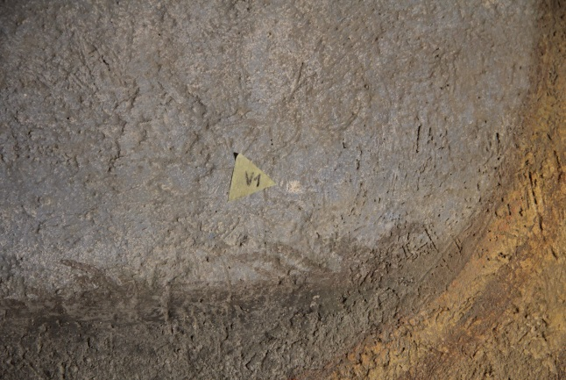  Místo odběru | 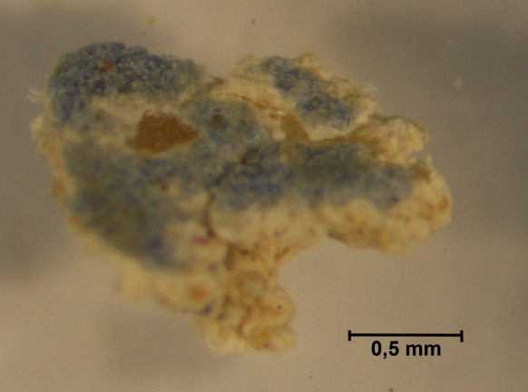  Úlomek, bílé dopadající světlo
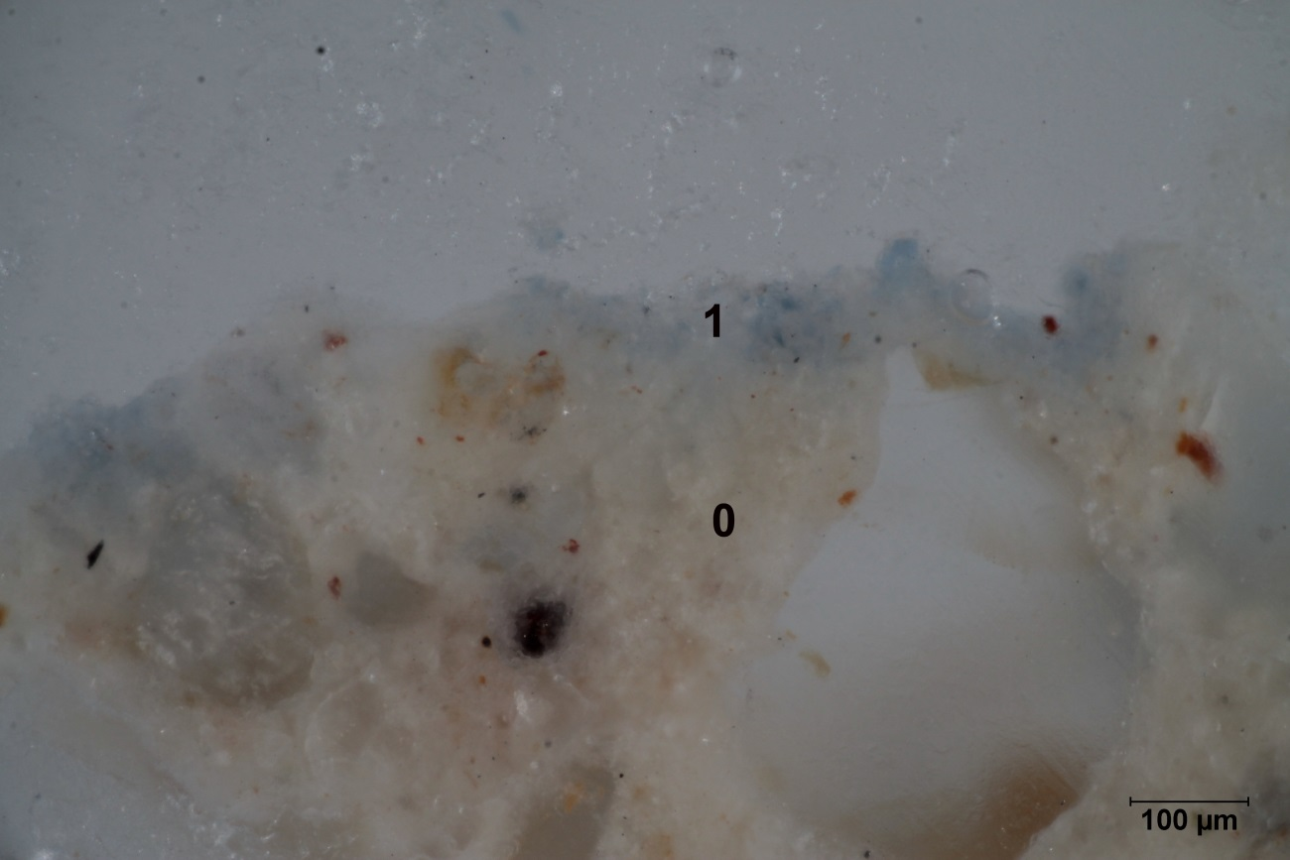
Nábrus, bílé dopadající světlo
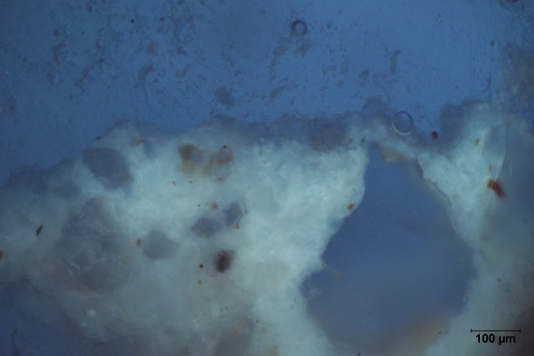  Nábrus, fluorescence, excitace UV světlem |  | 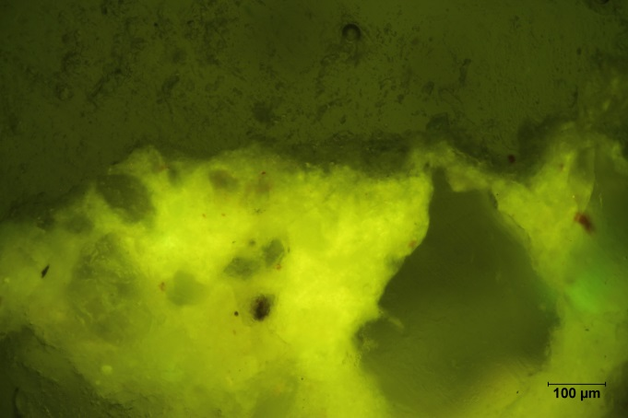  Nábrus, fluorescence, excitace modrým světlem
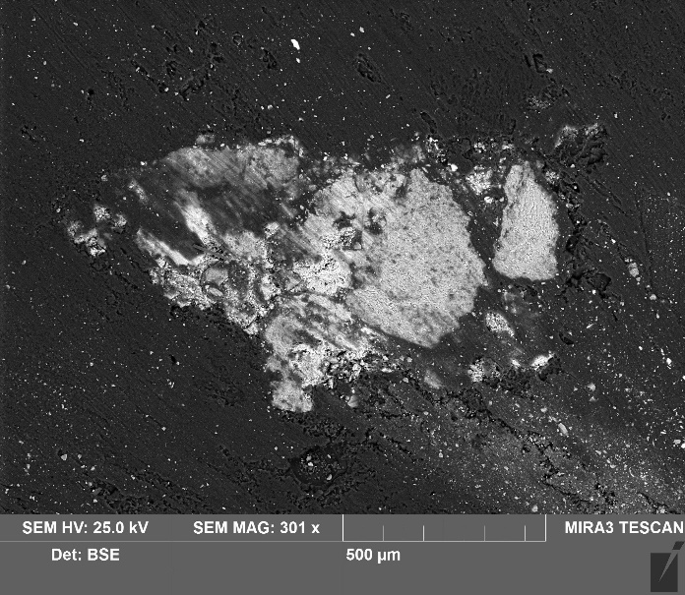  Nábrus, SEM-EDX, BEI |  |  | 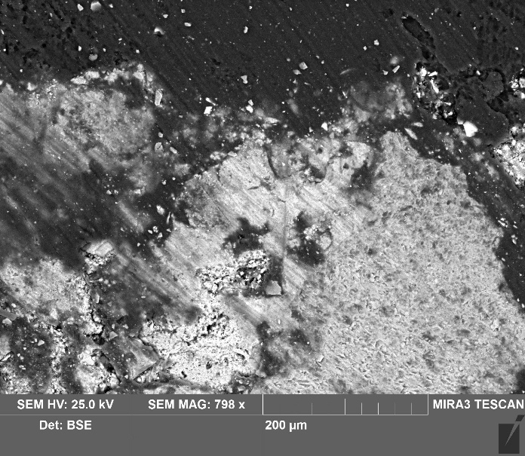  Nábrus, SEM-EDX, BEI

Vrstva č. 0
Bílá vrstva omítky s bílým až transparentním kamenivem a ojedinělými malými červenými a černými zrny
Celkové prvkové složení vrstvy: C, O, Si, Ca, (Al, Fe), ((K))
Pojivem je bílé vzdušné vápno, kamenivo obsahuje hlavně silikátové částice.

Vrstva č. 1
Bílá vrstva s ostrohrannými světlemodrými zrny a ojedinělými červenými zrny
Celkové prvkové složení vrstvy: C, O, Ca, Si, (Al, K.) ((Fe, As, Co, Na, S))
Uhličitan vápenatý, smalt, příměs zemitých pigmentů

Závěr:
Podkladová vrstva všech vzorků byla tvořena uhličitanem vápenatým – vápenná omítka, pojivem je bílé vzdušné vápno, kamenivo obsahuje hlavně silikátové částice.
Modré barevné vrstvy vzorek č. V1 a V4 (8884 a 8887) byly tvořeny zrny smaltu a uhličitanem vápenatým – pojivo a příměsí zemitého pigmentu, popřípadě uhlíkatou černí.
Další barevné vrstvy byly tvořeny v různém poměru uhličitanem vápenatým, uhlíkatou černí, křemennými zrny a příměsí zemitého pigmentu. U vzorku č V3 (8886) byla identifikována žlutobílá zrna na bázi olova – olovnatá běloba, masikot.
Vzorek č. V2 (8885) dále obsahoval dvě hnědé transparentní vrstvy na povrchu tvořené organickými látkami (pravděpodobně se jednalo o směs bílkovin, pryskyřic a olejů).
U vzorku č V3 (8886) se organické látky nevyskytovaly.
Vzorek č. 8 (8962) byl také tvořen dvěma barevnými vrstvami, šedou (uhličitan vápenatý a uhlíkatá čerň) a oranžovou červené okry a uhličitan vápenatý.

Fotodokumentace analýzy

